Муниципальное автономное дошкольное учреждение

«Детский сад комбинированного вида №4 «Солнышко»

Проект в старшей группе «Пчёлка»

«Широкая масленица»

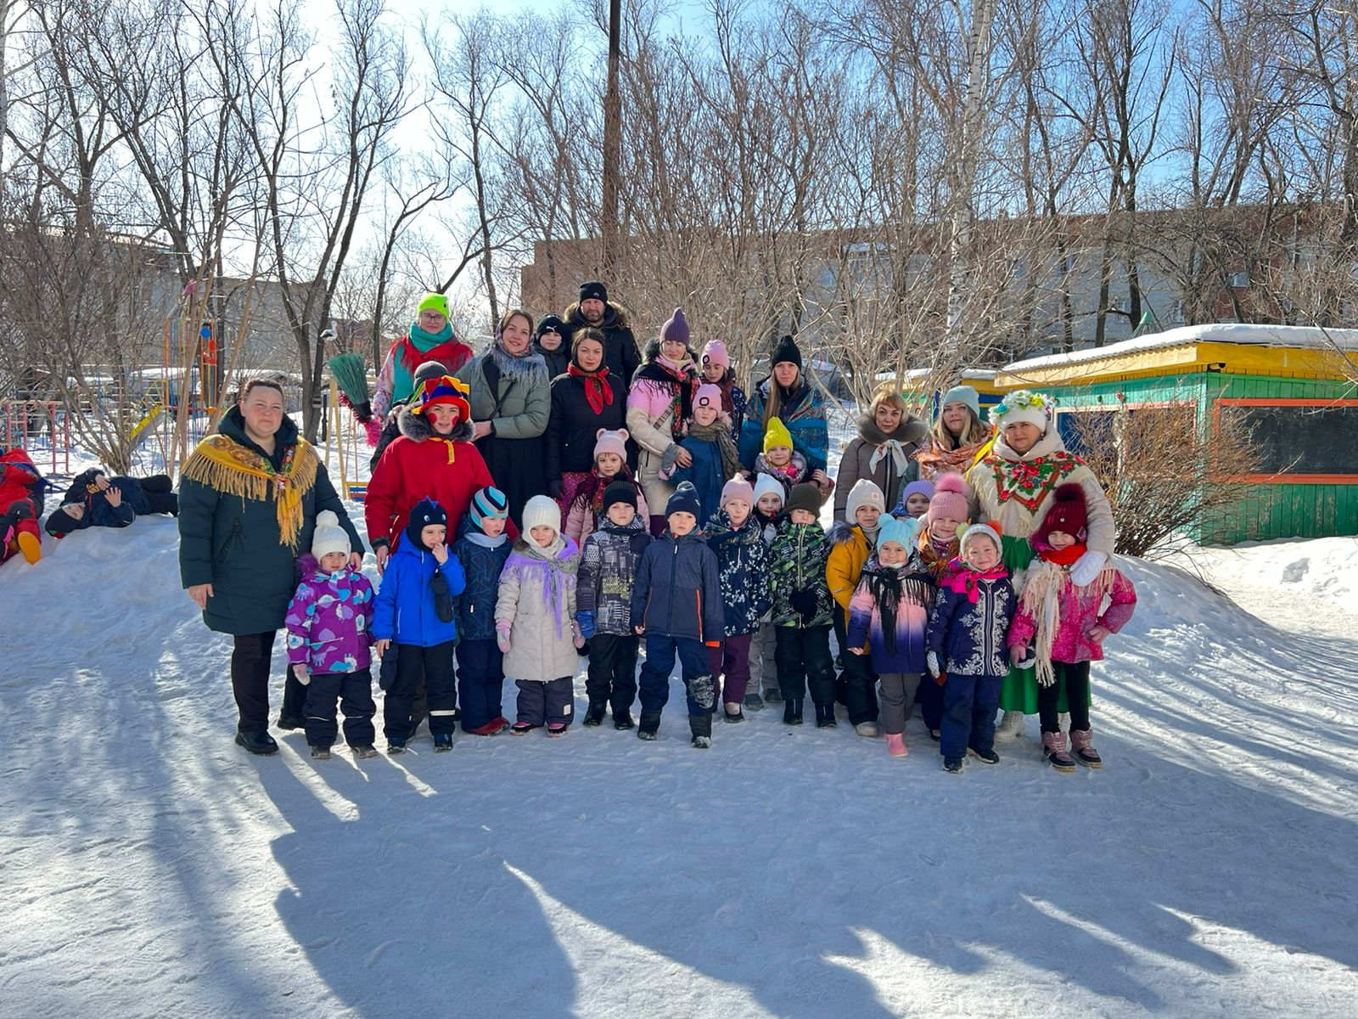

Автор проекта: Шпанькова О.С.

Казанцева В.Г.

Арамиль 2024

*«Каким мы хотим видеть наше будущее, во многом зависит от нас и от тех принципов, которые мы заложим в сознание детей. Каков человек, такова его деятельность, таков и мир, который он создает вокруг себя».*

*Ш. Амонашвили*

*«Ничто не скрепляет народ, как традиции. Именно на них опирается культуросообразность. Чем богаче традиции, тем духовно богаче народ и тем выше его национальная гордость и человеческое достоинство».*

*Г.Н. Волков*

**Тема:** «Широкая масленица»

**Тип проекта:** познавательно - творческий, краткосрочный.

**Участники проекта:** воспитатель, дети, родители.

**Сроки реализации проекта:** с 11 по 18 марта 2024 г.

**Возраст детей:** 5-6 лет.

**Проблема:** имея богатейшие народные традиции в проведении календарных праздников, в том числе праздника Масленицы, в котором переплелись народные и православные корни, мы отходим от этих традиций, тем самым лишаем возможности детей прикоснуться к духовно-нравственным основам, к лучшим образцам устного и музыкального народного творчества.

**Актуальность проекта:** Внедрение метода проектов в воспитательный процесс дошкольного образования обеспечивает у детей развитие любознательности, уверенности в себе, умения самостоятельно мыслить, фантазировать; помогает наполнить жизнь детей интересными делами, яркими впечатлениями, радостью творчества. Любая тема в проекте рассматривается всесторонне. Дети с удовольствием включатся в совместную деятельность, предлагают свои способы решения проблем. Знания, полученные таким способом, запоминаются надолго. Это происходит благодаря тому, что в проекте интегрируются различные образовательные области, виды детской деятельности, формы работы с детьми.

**Тема проекта «Широкая масленица»** является актуальной. Россия богата своими традициями, передающимися из поколения в поколение, и Масленица – один из самых любимых всеми, народный праздник, происходящий в конце зимы, всегда отмечался ярко, шумно и весело, с блинами, ярмарками и скоморохами. Масленица навсегда оставляет самые светлые впечатления, прививая интерес к историческому прошлому страны. В результате реализации этого проекта дети приобретают знания о смене сезонов, узнают новые песни, сказки, пляски, игры. У детей формируется познавательный интерес, воспитывается эмоциональное, положительное отношение к традициям.

Усвоение традиционных культурных эталонов не только детьми, но и их родными, близкими, сотрудниками детского сада.

**Цель:** Повышение интереса к традициям русского народа (праздник Масленица).

**Задачи:**

* **Для детей:**

1.Дать, первоначальные представления о русском народном празднике «Масленица», с характерными для него обрядами.

2.Познакомить детей с русскими традициями гостеприимства, с блюдами русской кухни, историей появления блинов.

3.Развивать коммуникативные навыки, формировать умение помогать друг другу, общаться друг с другом.

4.Воспитывать интерес и любовь к русскому национальному фольклору, эмоциональное сопереживание и желание участвовать в игре-действии.

5.Воспитывать чувства патриотизма, основанные на русских традициях, духовно нравственные качества: доброту, миролюбие, великодушие, всепрощение;

* **Для педагогов:**

1.Профессиональное самосовершенствование.

2.Создание информационной базы.

* **Для родителей:**

3.Привлечение семей воспитанников к участию в совместных мероприятиях.

**Формы реализации проекта**:

• Беседы по теме;

• Совместная творческая деятельность;

• Создание творческих работ детей ;

• Чтение закличек, частушек, русских народных песен, игр;

• Чтение стихотворений, художественных произведений;

• Тематическое занятие.

**Этапы реализации проекта**

**Подготовительный:**

• Разработка содержания проекта, составление плана работы;

• Подбор информации и материалов для реализации проектных мероприятий (народные игры - забавы, заклички, загадки, иллюстрации, художественная литература, тематическое занятие);

• Изготовление атрибутов для проведения подвижных игр;

• Подбор материалов для продуктивной деятельности;

• Изготовление стенгазеты «Широкая масленица»;

* Папка-передвижка «Широкая масленица».
* Оформление уголка в группе «Масленица»

**Основной:**

• Проведение тематического занятия;

• Художественно-творческая деятельность.

• Разучивание русских народных песен, закличек;

• Чтение художественных произведений по теме.

**Заключительный:**

• Оформление выставки продуктов детской деятельности «Масленица»;

• Совместное проведение развлечение «Масленица» с родителями.

**Взаимодействие с родителями:**

• Посещение развлечений «Масленица» в городе Арамиль;

• Чтение с детьми художественных произведений по теме «Масленица».

**Ожидаемый результат:**

Дети:

• Умеет поддерживать беседу по вопросам, высказывать свою точку зрения;

• Имеют представление о народных праздниках, играх;

• Владеют знаниями масленичной кухни;

• Интересуется изобразительной детской деятельностью;

• С интересом участвует в народных играх;

• Выражает положительные эмоции (интерес, удивление, восхищение) при прочтении литературного произведения, прослушивании музыкального произведения;

• Проявляет интерес к искусству при просматривании картин;

• Активно и доброжелательно взаимодействует с педагогом и сверстниками в решении игровых и познавательных задач.

Педагоги накопление материала:

• Установление социально-коммуникативных контактов между педагогами, детьми, и родителями.

Родители:

• Ориентированы на приобщение детей к русской культуре в семье.

**Тематическое планирование**

* **11 марта понедельник «Встреча»**

Беседа : Что такое Масленица?

Беседа: Как называется первый день масленицы и почему?

Разучивание Народная игра - забава «Ручеек»

Чтение стихотворения Д. Кузнецова «Блины»

Рисование «Тарелочка для блинов» (гжель)

* **12 марта вторник«Заигрыш»**

Беседа: Как называется второй день масленицы и почему?

Изготовление из пластилина  «Масленичного солнышка»

Малоподвижная игра «Бубен»

Загадки о весне и зиме

Загадывание загадок

Чтение русских народных сказок «Как весна зиму поборола»

* **13 марта среда «Лакомка»**

Беседа «Значение и символика блинов»

Чтение русских народных сказок «Маслена»

Совместная деятельность изготовление стенгазеты «Широкая масленица»

Пальчиковая игра «Блины»

* **14 марта четверг «Разгуляй»**

Чтение масленичных закличек

Изготовление из бумаги (аппликация) «Масленица»

Народная игра - забава «Ручеёк»

Чтение русских народных сказок «Соломенная Масленица»

* **15 марта пятница «Тёщины вечера»**

Беседа: «Что мы узнали о Масленице»

Участие в викторине «Масленичные загадки»

Просмотр мультфильма *«*Смешарики. Масленица»

Беседы «Значение и символика блинов», «Что мы узнали о масленице?»

Прочтение стихотворения Д. Кузнецова «Блины».

* **18 марта**

Развлечение *«*Здравствуй, Масленица!»

**Фотоотчёт по проекту «Широкая Масленица»**

Беседа: Что такое Масленица?

Беседа: Как называется первый день масленицы и почему?

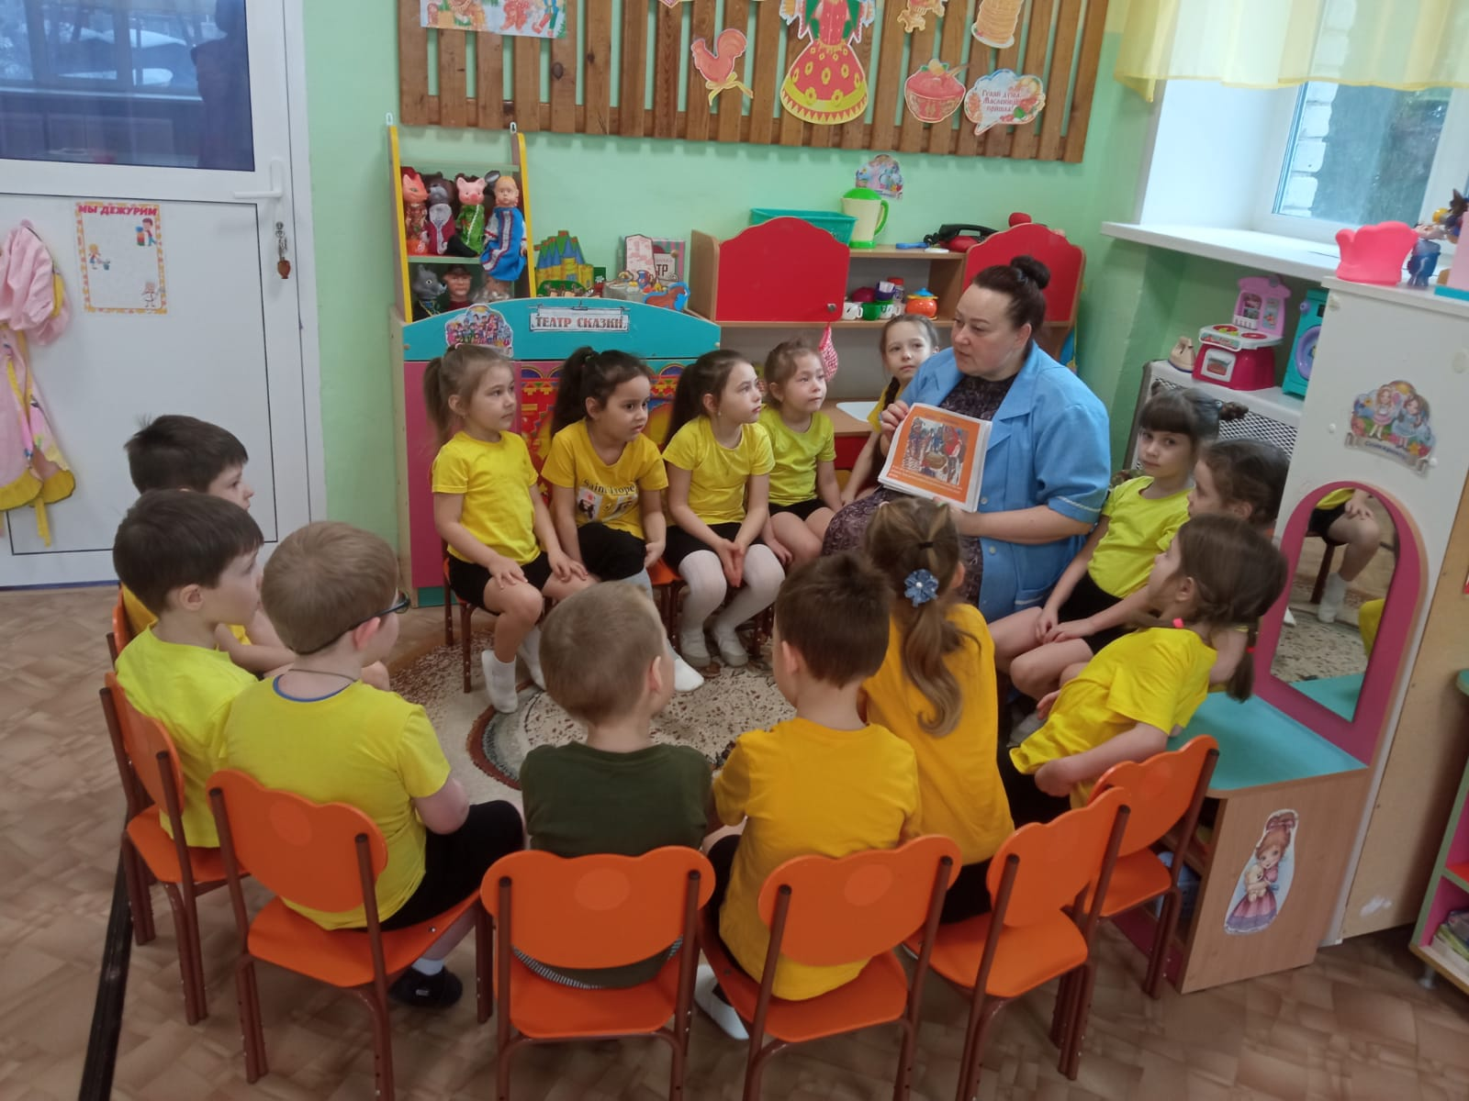

Разучивание Народная игра - забава «Ручеек».

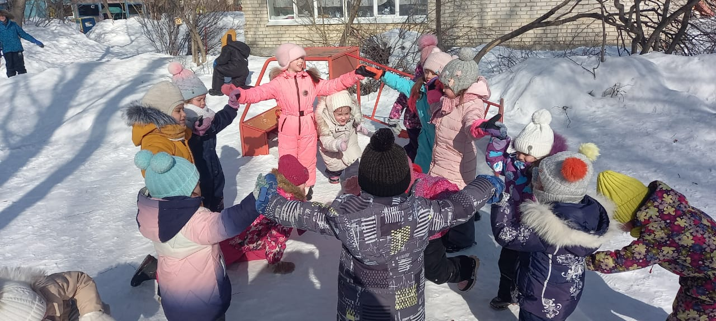

Чтение стихотворений, сказок, закличек.

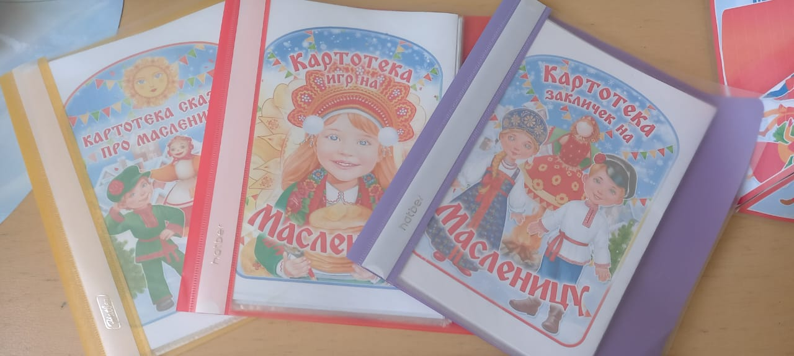

Рисование «Тарелочка для блинов» (в технике гжель).

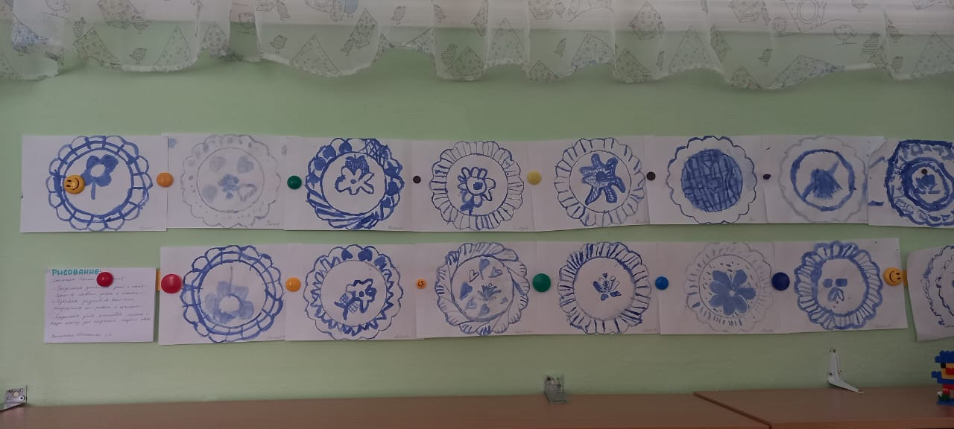

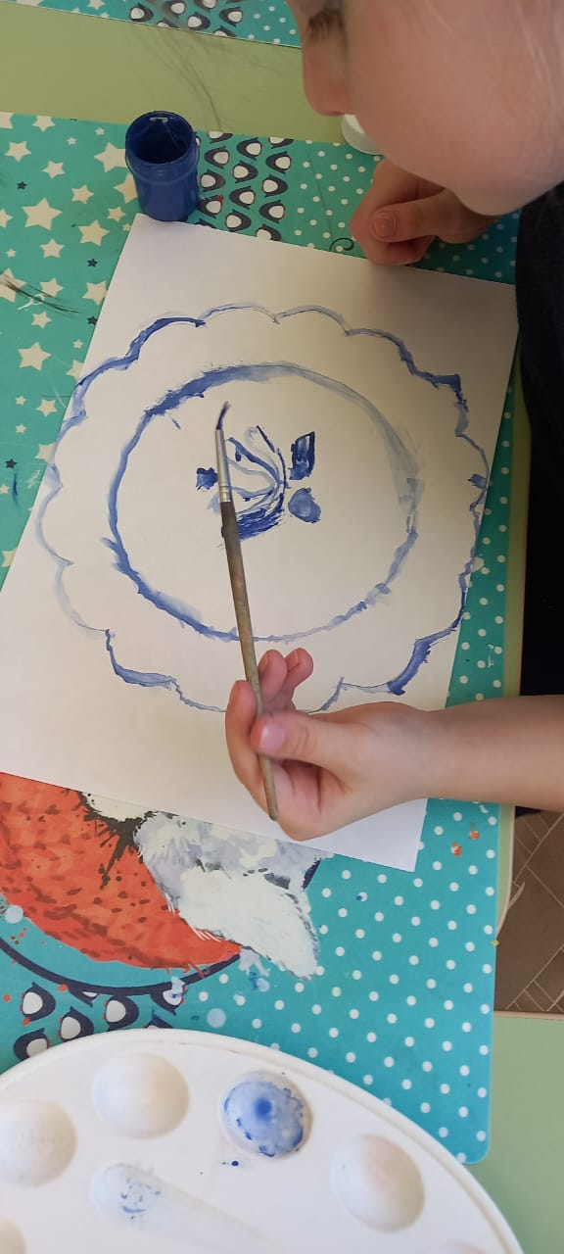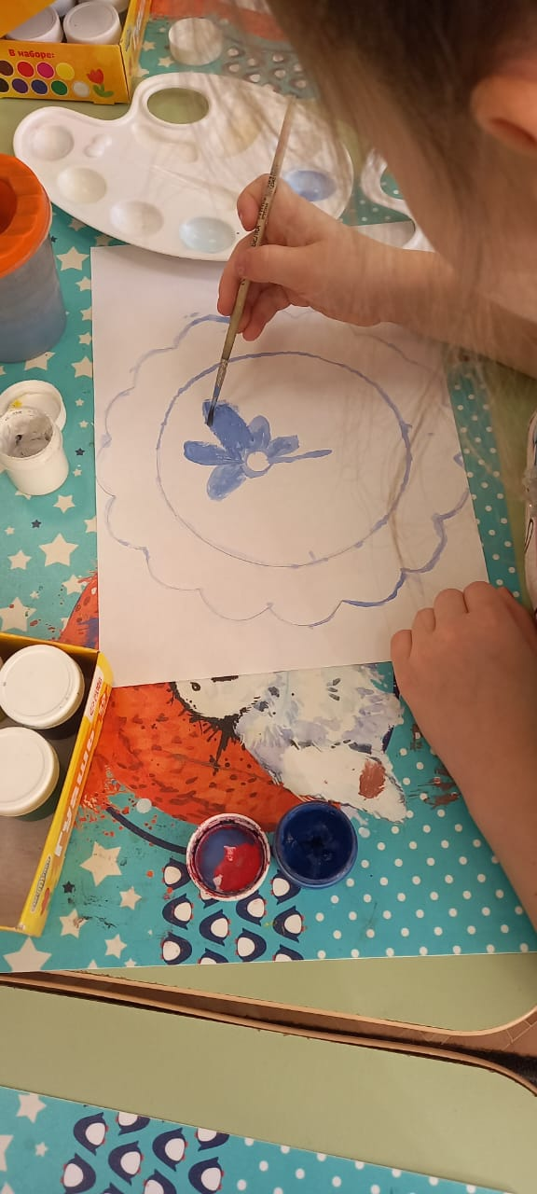

Изготовление из пластилина (в технике пластилинография)  «Масленичного солнышка».

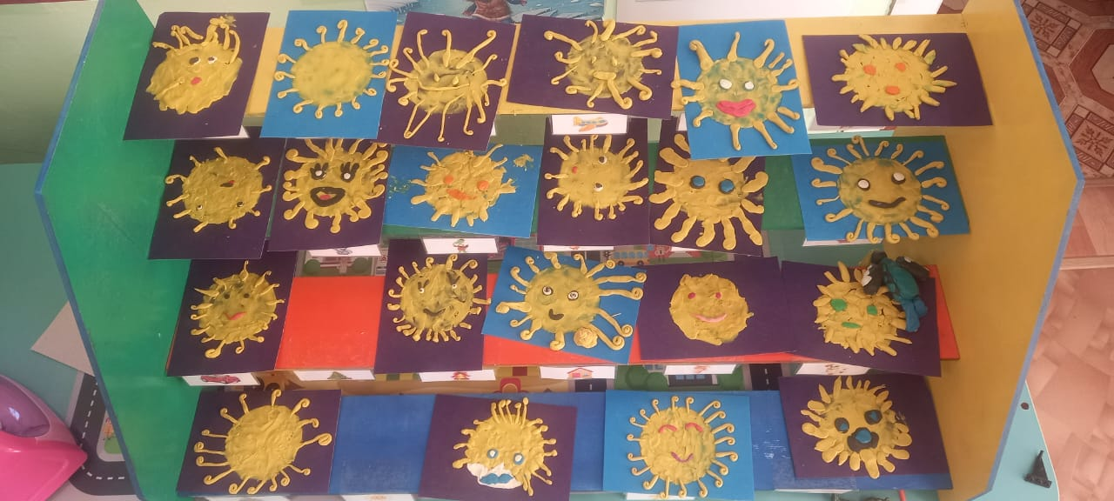

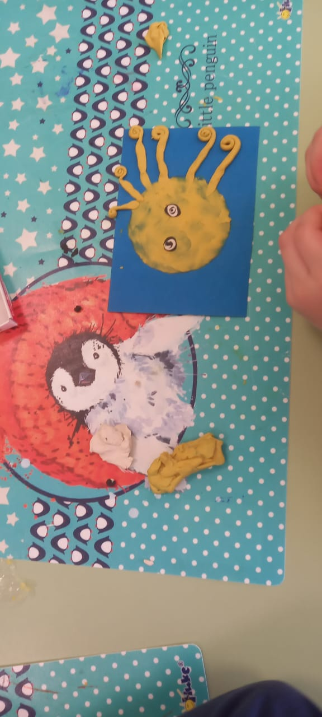

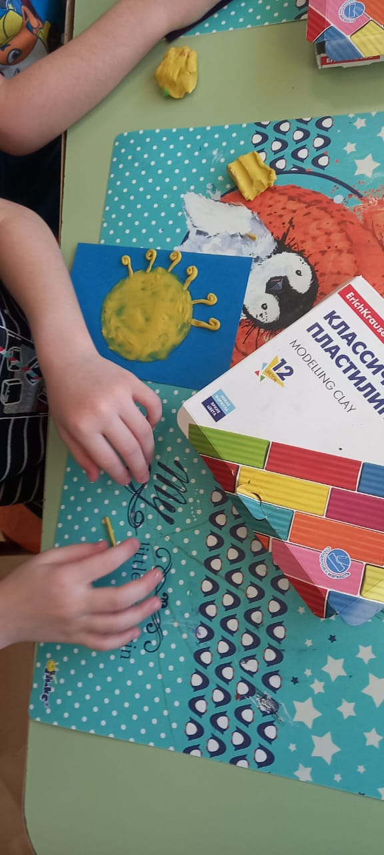

Малоподвижная игра «Бубен».

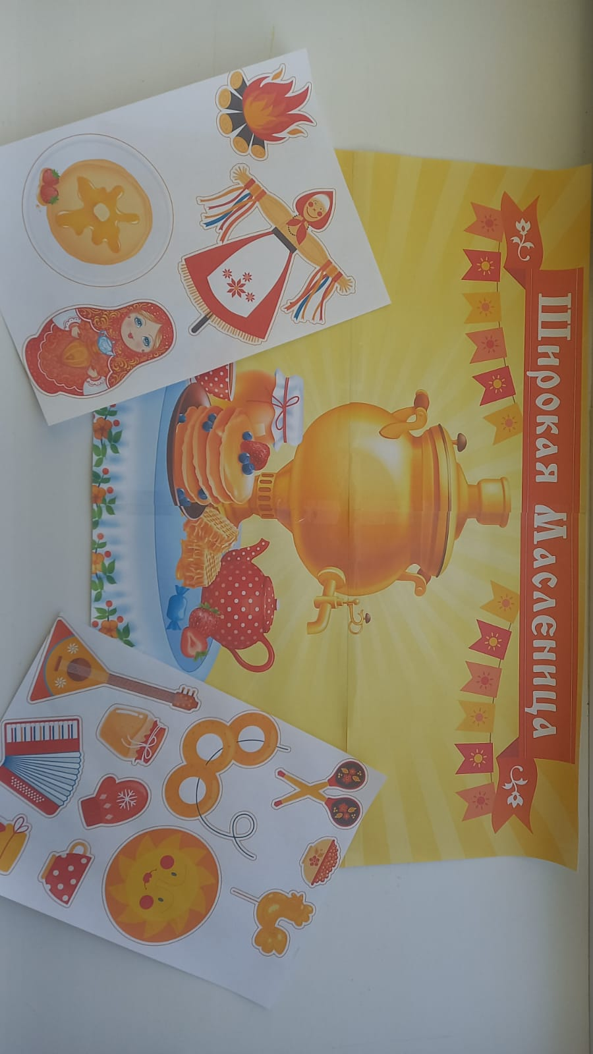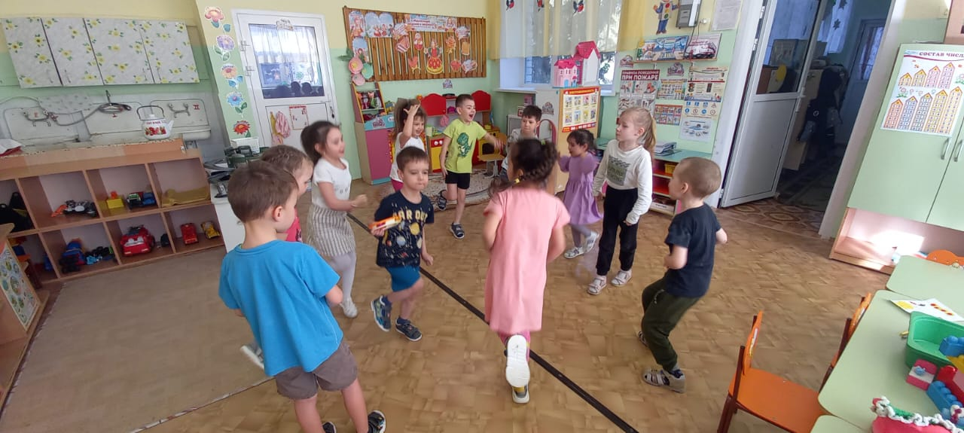

Совместная деятельность изготовление стенгазеты «Широкая масленица».

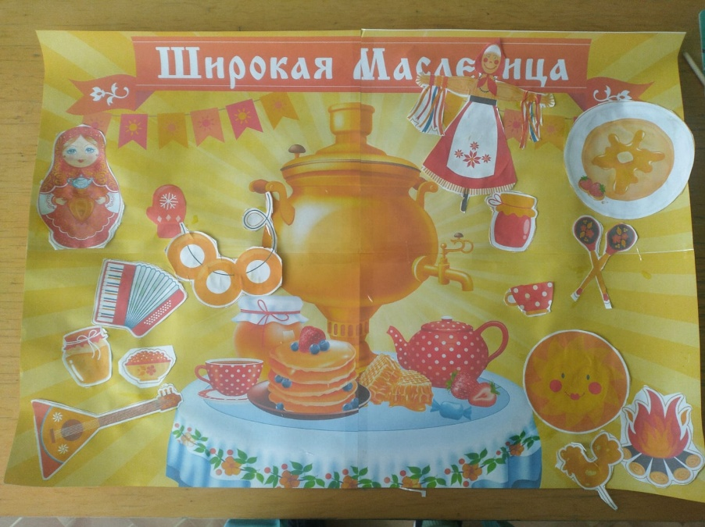

Пальчиковая игра «Блины».

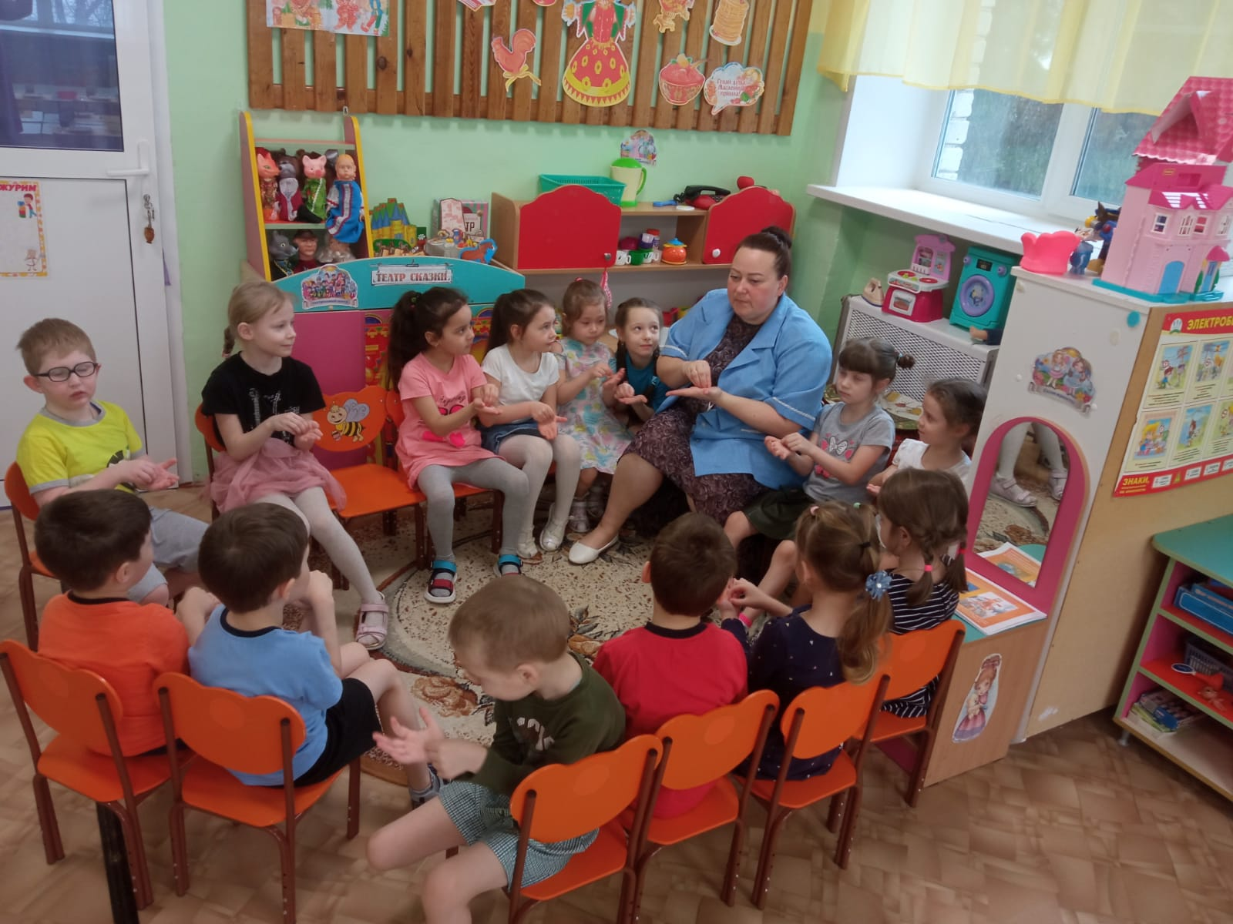

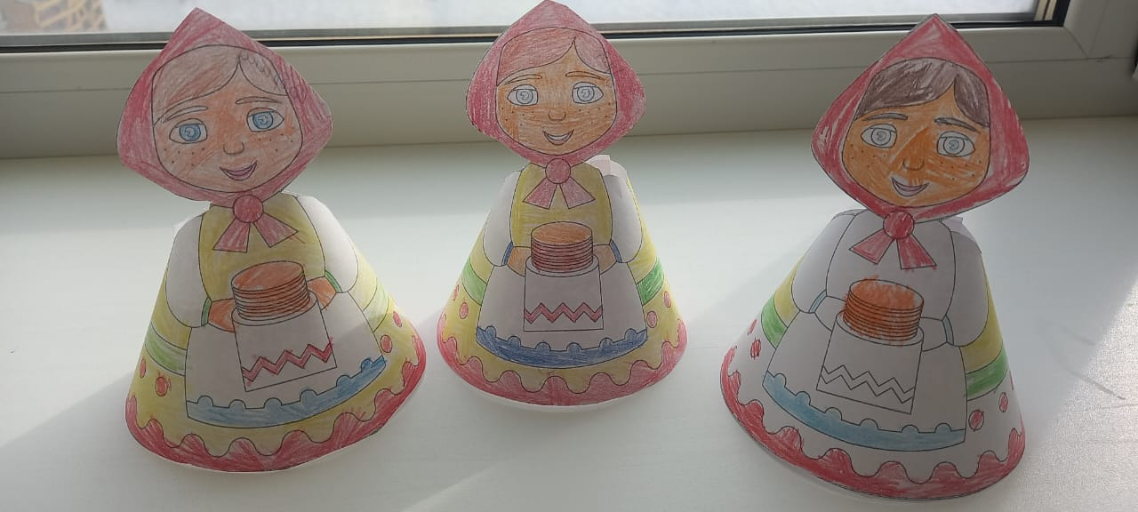Изготовление из бумаги (аппликация) «Масленица».

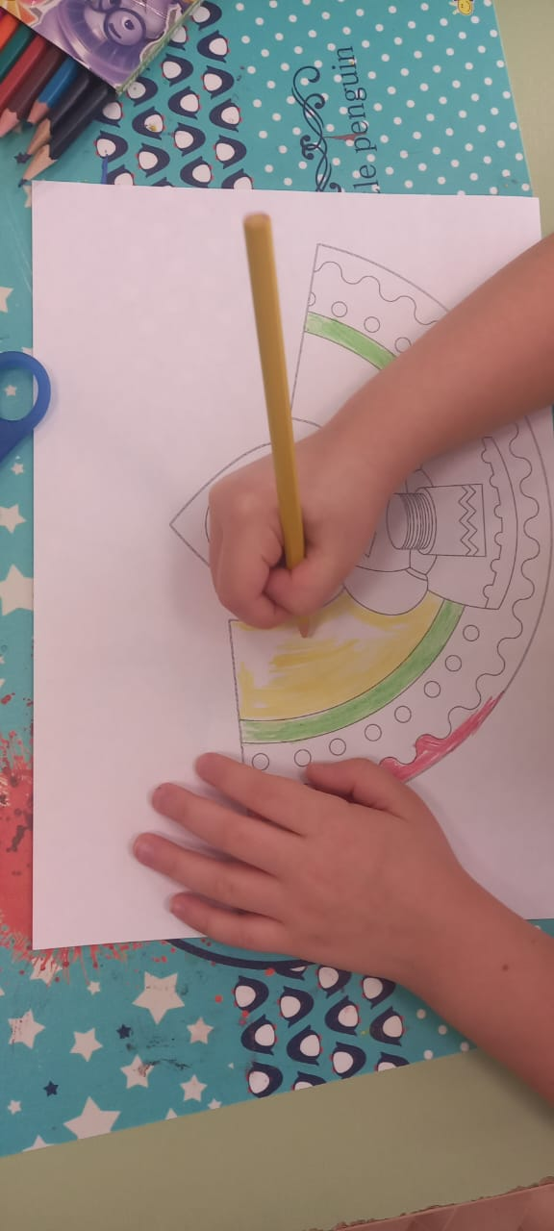

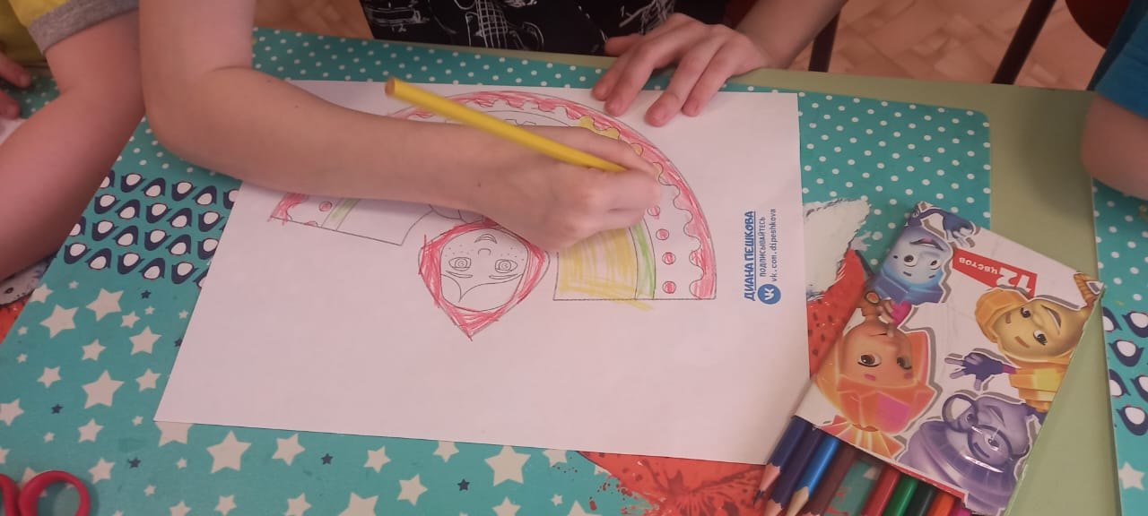

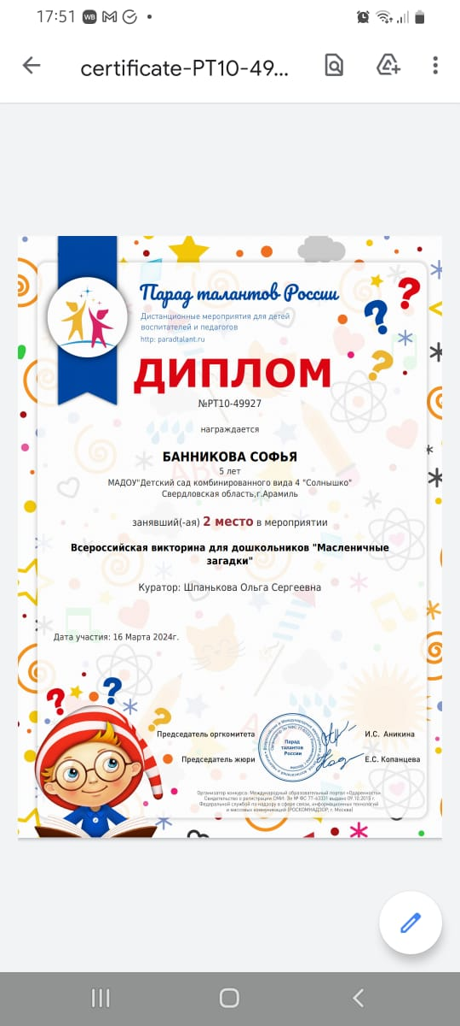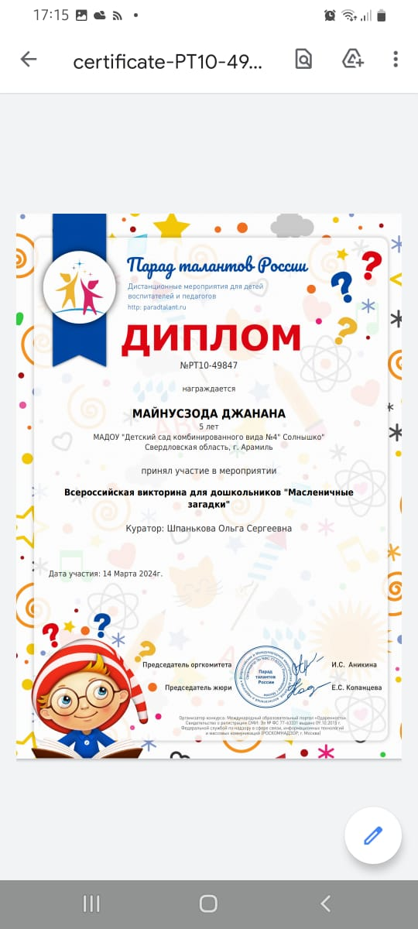Участие в викторине «Масленичные загадки».

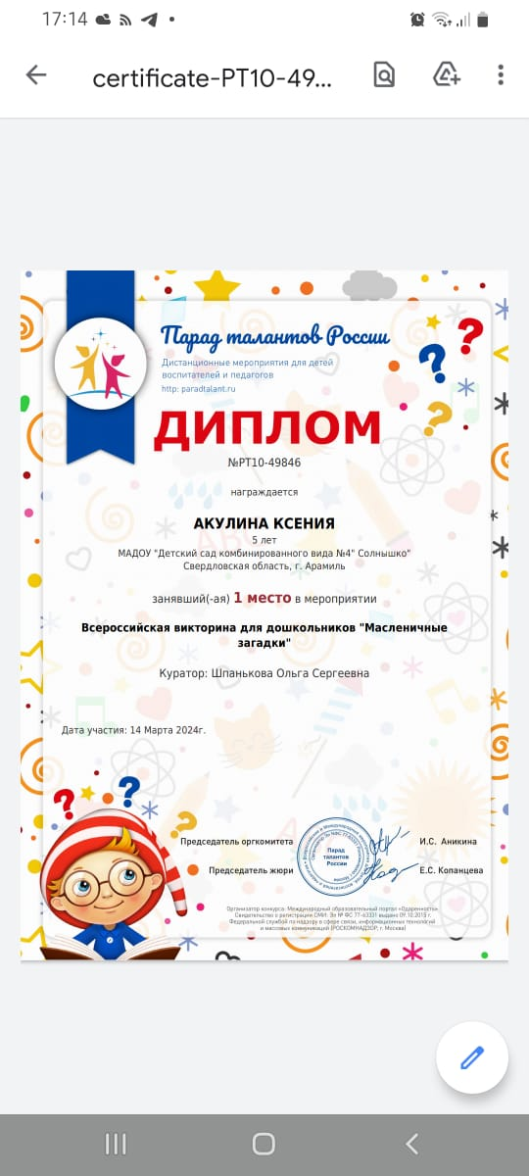

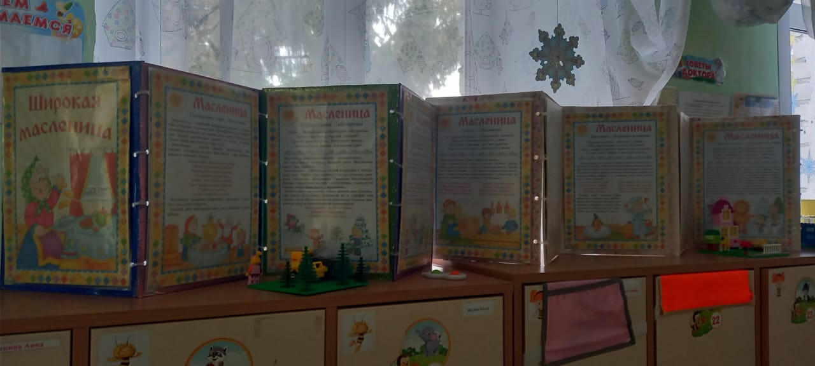Папка передвижка для родителей.

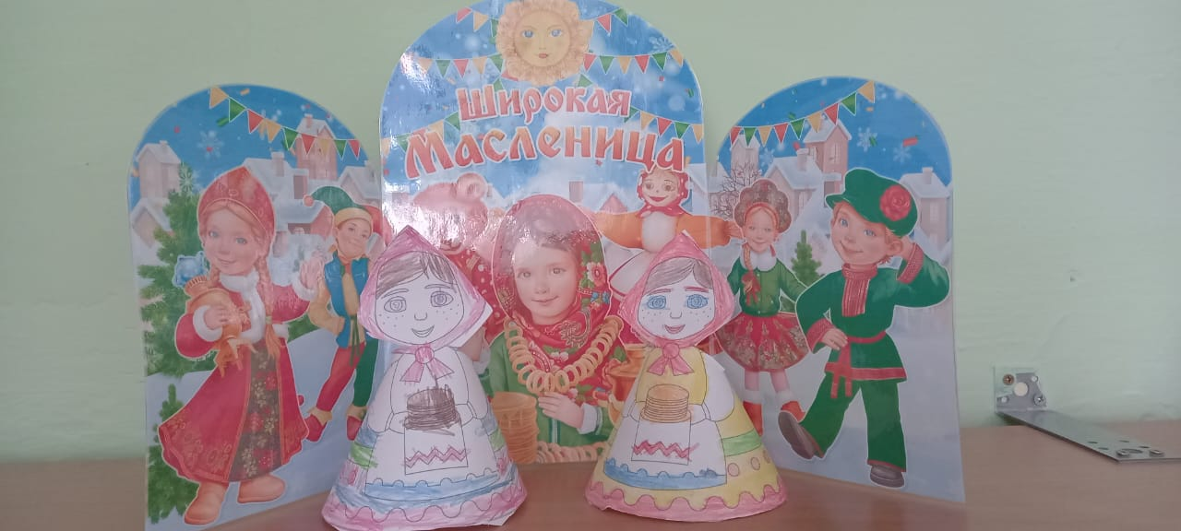

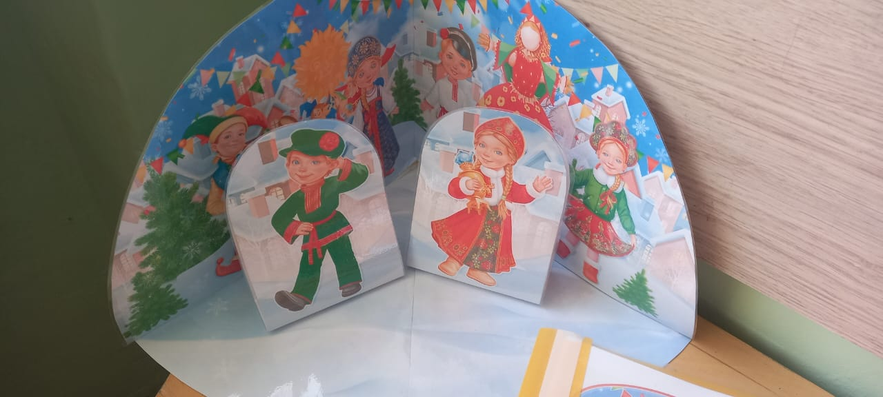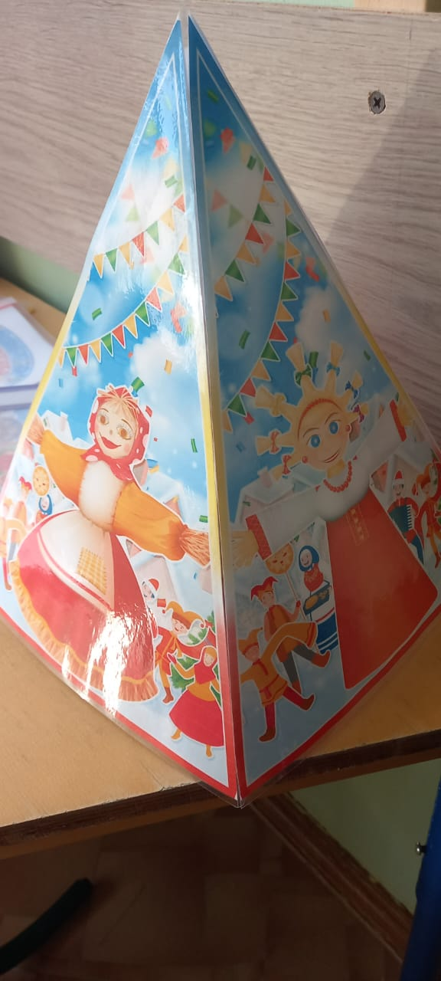

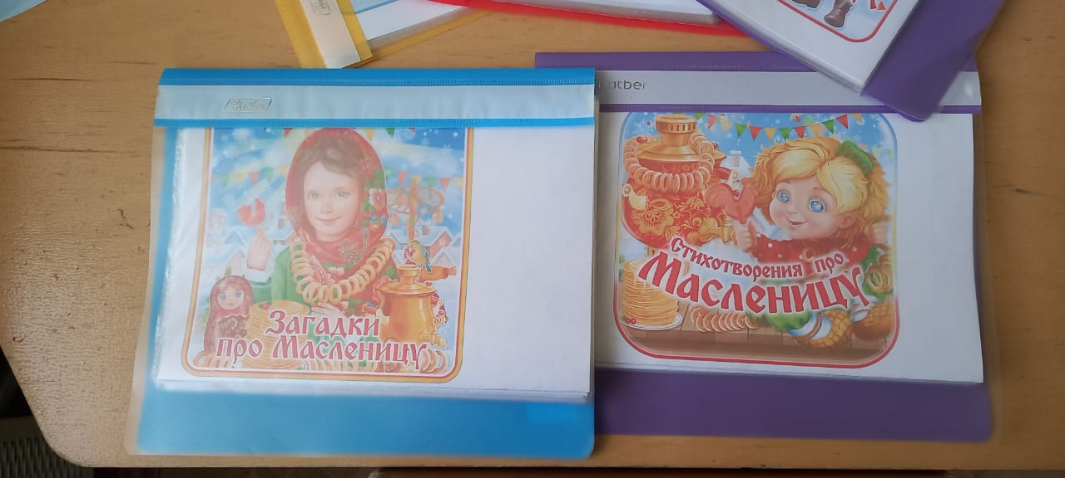

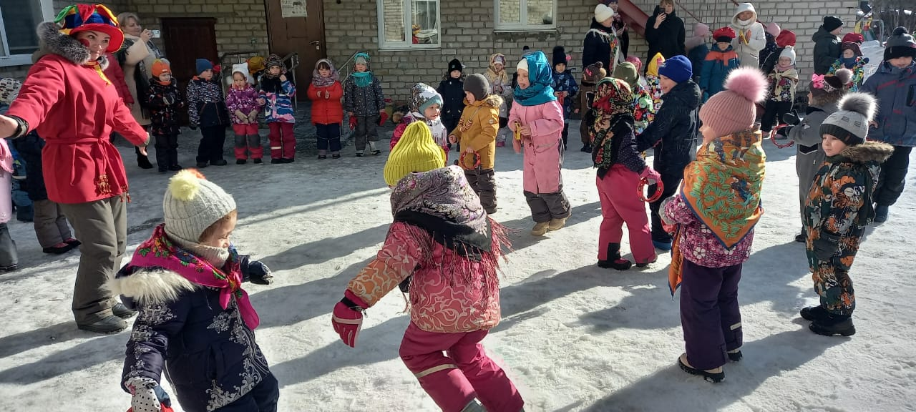Развлечение «Здравствуй, Масленица!».

